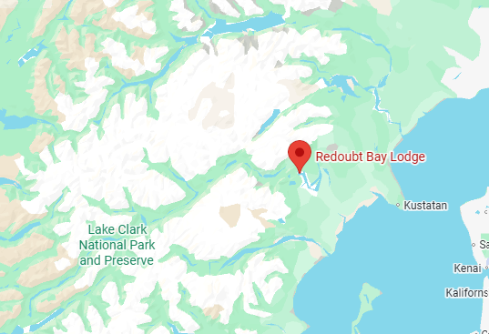
OBSERVANDO LOS OSOS DE REDOUBT BAY
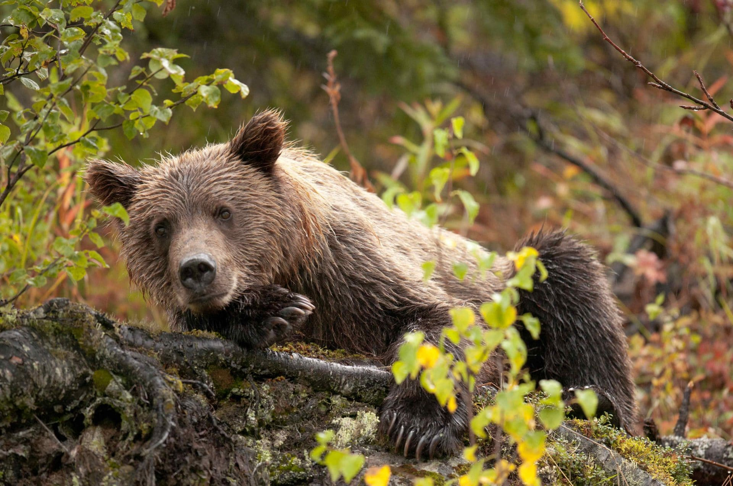

Salidas
15 junio a 31 agosto

Disfrutara de un vuelo panorámico sobre la Caleta de Cook Inlet. Tendrá oportunidad, si el clima lo permite de ver la inmensa majestuosidad de la codillera de Alaska y la belleza
espectacular de una cadena de volcanes, entre ellos el volcán san Agustín y el Redoubt.
Durante la travesía este siempre a la expectativa pues pudiera ser que vieran alguna de las especies silvestres ejemplares de Alaska tales como Alce, cabras silvestres, al volar sobre la bahía frecuentemente se observan las ballenas belugas.
Al llegar al aérea exclusiva de Redoubt Bay será recibido y acompañado a conocer un rustico y bonito lodge estilo Alaska. En este rustico y aislado lodge tendremos oportunidad de escuchar una breve platica con la gente local. Se les hablara brevemente de la historia del lugar y sobre todo de cómo comportarse en territorio de osos y durante su
estancia en el área en la cual siempre hay osos por los alrededores. Este es uno de los lugares mas rústicos y bonitos del mundo sin lugar a duda.
Después de la breve introducción de cómo interactuar en el hábitat de osos, Un guía experto les acompaña a buscar y observar a los majestuosos osos que merodean esa área. Podrá ser testigo de como estos osos Grizzli pescan salmón, como nadan y juegan. Se recomienda traer impermeable, binoculares, batería para su cámara, memoria extra pues tendrá oportunidad de sacar muchas fotografías de la vida silvestre y de la belleza natural de este rincón del mundo. 6 horas de tour aproximadamente. Tour incluye almuerzo lijero y traslados en Ingles.
Incluye:
- Traslado ida y Vuelta desde su hotel en Ingles y en servicio regular
- Vuelo panorámico ida y Vuelta en Ingles.
- Tour de aproximadamente 6 1/2 horas.

No Incluye
- Bebidas alcohólicas. La Propina del pilote y del chofer.
- Comidas. Actividades opcionales .
- Paradas o dejadas fuera de la ruta durante o después del tour.
- Muy importante: Por favor este listo para abordar nuestro vehículo 15 minutos antes del tiempo acordado. Si al pasar por el pasajero al hotel el pasajero no esta listo a la hora acordada no podemos esperar por el y el chofer continuara su recorrido. No hay reembolso alguno por retrasos departe el pasajero. Se requiere un minimo de 2 pasajeros
Costo desde por persona
$1,363.00 usd

